Moje zkušenost s aplikací prvků vizuálního jazyka do mých poznámek během přednášek

1. Jak jsem k úkolu přistoupil/a
- Nakonec jsem se rozhodl použít obdobu poznámek zmíněných v TED talku Grahama Shawa – z jednoduchých obrazců tvořit obrázky s jednoduchými asociacemi k tématu.
- Pro tento účel jsem se rozhodl držet papíru a nesnažil jsem se vizuální poznámky přenést do digitálního prostředí, protože jsem usoudil, že to pro mě tak bude jednodušší.
2. Jak probíhalo zapisování během hodiny
Během hodiny jsem se snažil kombinovat klasické propisky s Centropenem a k tomu jsem používal zvýrazňovače pro ozvláštnění.
Nad obrázky jsem příliš nepřemýšlel, což pro mě bylo spíš pozitivní a myslím si, že vizualizace poznatků z přednášky pro mě bylo celkem přirozené.
Užíval jsem si, že jsem si zapisoval dvěma způsoby a mohl jsem mezi nimi plynule přecházet – kreslení na mě místy působilo jako hra, což mi pomáhalo se soustředěním.
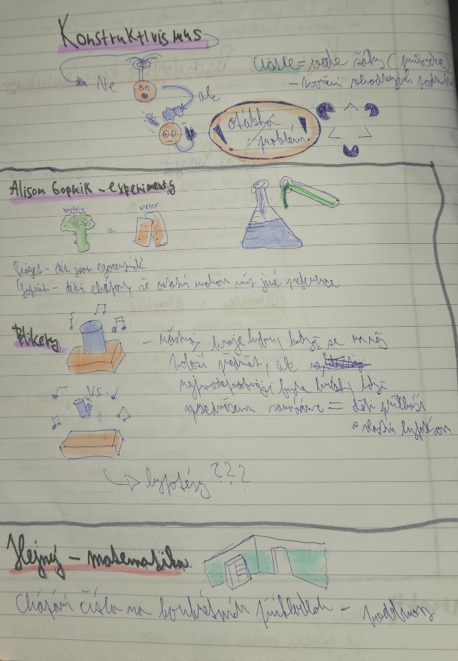
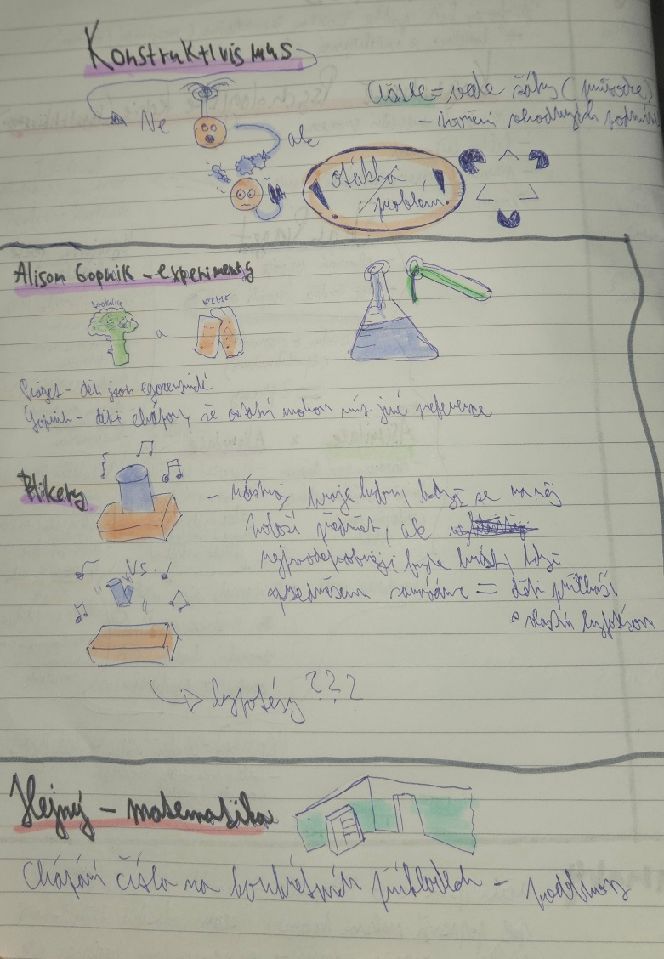
3. Ukázka poznámek

8. Závěrečné zhodnocení
- Aktivita pro mě byla fajn, kreslení v rámci zápisu mi podle mě prospělo a bavilo. Rozhodně nechci přejít na 100% grafické poznámky, ale myslím si, že doplňování zápisků obrázky může významně pomoct s pozorností a nejspíš i se zapamatováním, ale na to ještě nemám s metodou dostatek zkušeností.

